**芋井地区**

**住民自治協議会だより**

**第３８号**

**令和元年７月1日発行**

**発行者　芋井地区住民自治協議会**

**会　長　田 邉 守 人**

**TEL　026－262－1583**

**平成３１年度評議委員会（総会）開催**

　　平成31年4月26日（金）芋井農村環境改善センターにおいて評議委員会を開催し、新しい役員を選出するとともに、平成30年度決算、新年度事業計画及び予算が承認されました。

|  |  |  |  |  |  |  |  |  |  |  |  |
| --- | --- | --- | --- | --- | --- | --- | --- | --- | --- | --- | --- |
| **平成3１年度（令和元年度）住民自治協議会理事・役員名簿** | | | | | | | | （任期：平成31年4月～令和2年3月） | | | |
| **《役　員》** | | | | | |  | **《理　事》** | | | | |
| 職　名 | | | 氏　名 | | 所　属　等 | 部会・役職名 | | 氏　名 | 所　属　等 | |
| 会　長 | | | 田邉　守人 | | 振興部会 部会長 | 総務部会 部会長 | | 山本　欣一 | 区長（総務委員長） | |
| 副会長 | | | 山本　欣一 | | 総務部会 部会長 | 福祉部会 部会長 | | 丸山　香里 | 芽吹きの会運営委員会 | |
| 監　事 | | | 小林　敏明 | | 広　瀬　区　長 | 教育部会 部会長 | | 鈴木啓佐利 | 地域公民館連絡協議会 | |
| 監　事 | | | 清水　秀扇 | | 栄　峯　区　長 | 振興部会 部会長 | | 田邉　守人 | 農業振興ﾌﾟﾛｼﾞｪｸﾄﾁｰﾑ | |
| 監　事 | | | 荒井　光明 | | 泉　平　区　長 | 総務部会 副部会長 | | 小林　源正 | 交通安全協会芋井支部 | |
|  | | | | | | 福祉部会 副部会長 | | 荒井　厚雄 | 民生児童委員協議会 | |
| 顧　問 | | | 大宮　汎 | | 丸山　勝 | 教育部会 副部会長 | | 古田　幸隆 | 芋井地区子ども育成会 | |
| 相談役 | | | 和田　智 | |  |  | 振興部会 副部会長 | | 飯塚八十雄 | 地域活性化ﾌﾟﾛｼﾞｪｸﾄﾁｰﾑ | |
| **平成30年度（令和元年度）一般会計収支決算及び31年度予算** | | | | | | | | | | （単位：円） |
|  | 項　　目 | | 30年度決算額 | |  | 31年度予算額 | 内　　　　容 | | | |
| 収  入 | 公的補助 | | 12,147,406 | |  | 10,127,000 | 地域いきいき運営交付金ほか | | | |
| 負担金 | | 3,452,000 | |  | 3,490,000 | 協議会費、公民館事業負担金 | | | |
| 利用料 | | 10,000 | |  | 10,000 | 社会会館利用料 | | | |
| 繰越金 | | 1,040,270 | |  | 467,833 | 前年度繰越金 | | | |
| 繰入金 | | 1,191,400 | |  | 0 | 福祉車両購入積立取りくずし | | | |
| 雑収入 | | 651,096 | |  | 587,167 | 募金事務費ほか | | | |
| 合　計 | | 18,492,172 | |  | 14,682,000 |  | | | |
| 支  出 | 総務部会費 | | 824,803 | |  | 760,000 | 土木対策事業、環境対策事業ほか | | | |
| 福祉部会費 | | 875,153 | |  | 894,000 | 地域福祉事業、高齢者福祉事業ほか | | | |
| 教育部会費 | | 853,665 | |  | 780,000 | 生涯学習事業、子ども育成事業ほか | | | |
| 振興部会費 | | 672,069 | |  | 670,000 | 地域活性化事業、農業振興事業ほか | | | |
| 事務局費 | | 8,487,588 | |  | 9,385,000 | 人件費、社会会館管理費ほか | | | |
| 車両購入費 | | 3,891,400 | |  | 0 | 福祉車両更新 | | | |
| 配分金・補助金 | | 819,500 | |  | 775,000 | 団体補助金ほか | | | |
| 繰出金 | | 1,600,161 | |  | 1,218,000 | 特別会計、乗合自動車事業 | | | |
| 予備費 | | 0 | |  | 200,000 |  | | | |
| 合　計 | | 18,024,339 | |  | 14,682,000 |  | | | |



**平成３１年度（令和元年度）芋井地区住民自治協議会事業計画**

**１．協議会全体事業**

①各種会議（評議委員会・理事会・監査会・特別委員会など）の開催

②他地区との交流（戸隠、鬼無里、芋井の三地区交流会など）

③芋井公民館の指定管理、芋井社会会館・福祉基金等の管理運営など

**２．総務事業**

**①　芋井地区　ながの未来トーク**

**②　中山間地乗合自動車事業（すざくら号）**

**③　人権尊重住民の集いや各地区での人権研修の開催など**

**④　ゴミゼロ運動、資源回収の実施（２回）**

**⑤　防災訓練の実施、集落別防災マップの作成**

**⑥　土木要望箇所現地調査の実施、県道・市道改良促進陳情及び維持管理作業**

**⑦　市道等の白線引き、交通安全啓発街頭市道、通学対策事業**

**３．福祉部会**

**①　避難行動要援護者リストの更新、医療情報キット設置推進、緊急支援体制の整備　など**

**②　ぬくもり広場（独居高齢者の会食事業）、ひとり暮らし高齢者の集い（日帰り温泉旅行）、高齢者訪問事業（一斉訪問と蕎麦などの配布）、100歳記念品贈呈事業など**

**③　各地区での健康教室の開催支援、健康づくり講座の開催（いきいき体操講座等）**

**④　地域交流イベント（コンサート等）の開催**

**⑤　第二次地域福祉活動計画実施（H３０年度からＲ４年度）、ボランティア組織「芽吹きの会」の運営と援助、サロン事業の実施推進、　など**

**⑥　社会福祉大会の開催（隔年実施、実施年）**

**４．教育部会**

**①　青少年健全育成イベントの開催、健全育成巡回活動　など**

**②　成人式・文化芸能祭の開催、区民運動会などのスポーツ事業の開催**

**５．振興部会**

**①　芋井地区地域振興活動計画の策定調査**

**②　農村民泊受入れ事業、葛山、他山林整備計画の実施促進、芋井の里ふれあい**

**祭の開催、仮称“山の駅飯綱高原”構想への対応などの地域活性化事業**

**③　遊休荒廃地の有効活用促進、六次産業の活性化などの農業振興事業**



**芋井の里ふれあい祭り開催**

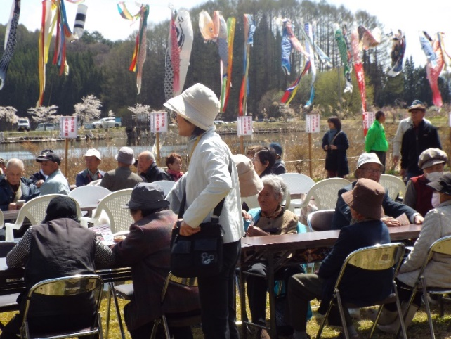　令和元年５月２日（木）、新元号令和発布記念「第３回 芋井の里ふれあい祭り」を、広瀬ふれあい公園で５００人余りが参加し、盛大に開催いたしました。

　前日の雨で足元が悪く肌寒い日とはなりましたが、裾花太鼓の合図で開会し、セレモニーのあと再び裾花太鼓の演奏に続いて芋井甚句の発表、太々神楽の披露、最後は歌謡ショーで盛り上がりました。

　桜も見ごろで和気あいあいの雰囲気の中、一日を過ごすことができました。

協賛金のご協力ありがとうございました。

**芋井里山整備利用推進協議会発足**

里山整備利用推進とは、地目が森林として登記され、集落が密接に関係している

森林について、地域住民が自発的に整備・利用を推進する活動です。

その活動の受け皿として、5月31日に「芋井里山整備利用推進協議会」を設立し、今後長野県へ「協議会認定」の申請を行いますが、認定されると、「森林づくり県民税」から活動費用が補助されます。

具体的に活動を実施する際には、森林所有者、芋井里山整備利用推進協議会、県との三者協定が必要となる等、詳細は後日、区長さんを通じてご案内します。

**長野市甚句・音頭交流会開催**

６月１６日(日)午後１時から「第１８回長野市甚句・音頭交流会」が、芋井小学校体育館において約２６０名の参加で盛大に開催されました。

今年は、芋井甚句保存会が当番で、「さくら箏の会」による、琴演奏のオープニングセレモニー後芋井甚句保存会他１２団体がそれぞれの甚句・音頭を披露し交流を深めました。

(受付で販売した、芋井のまめっ子が飛ぶように売れました)

長野市無形民俗文化財　**芋井甚句**　(発表十句)

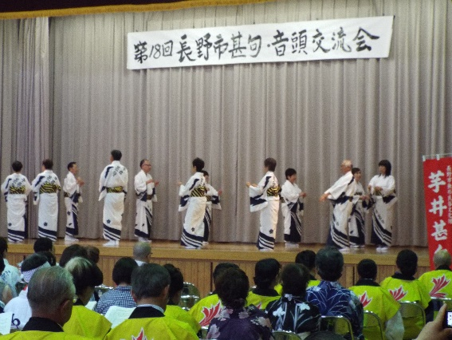

（

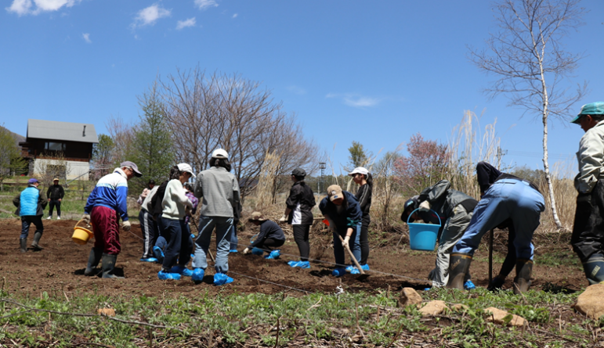**民泊受け入れ前半分が終了**

今年も5月に「芋井農村民泊受入れの会」が中心になって行っています、農村民泊受入れが行われました。東京・千葉からの中学生・高校生約400人の受入れを行いました。

写真は東京の和洋九段女子高校の皆さんが栄峯の畑でジャガイモの種芋植付作業をしているところです。ジャガイモも順調に成長し、現在花が咲き始ました。8月上旬の芋の取り入れを待つのみとなりました。

9月には芝浦工業大学付属中学校の皆さんを受け入れて今年の民泊も終了いたします。「芋井農村民泊受入れの会」では農村民泊の受入れをして頂けるご家庭を募集していますので、詳細についてご確認されたい方は芋井地区住民自治協議会 事務局にご連絡をお願い致します。

☆福祉自動車「芋井のぞみ号」運休のお知らせ☆

８月13日（火）～16日（金）はお盆のため、福祉自動車の運行をお休みします。

『**芽吹きの会』について**

お年寄り（７０歳以上）や障害のある人などの、日常のちょっとした困り事（草刈り、ゴミ出しなど）を、有償にて住民同士で助け合い、支えあうサービスをおこなっています。

　協力会員、依頼会員とも常時募集しておりますので、興味のある方は住民自治協議会・福祉ワーカーまでお問い合わせください。

　　　　　　　　【福祉ワーカー 増田・電話262-1583】





今後の予定

　　　　　・７月１１日(木) 14:00 ～ 総務員会(区長会)　　於 農村環境改善センター

　　　　　・７月１３日(土) 19:30～ ホタル観賞会

　　　　　・７月２０日(土) 8:30～資源回収　JA共選所(桜)

・８月１０日(土) 飯綱火まつり　子ども神輿

・９月　　日(　) ： ～ : 福祉部会：福祉大会開催「訓練型出前講座」

～特殊詐欺被害に遭わないために～

　　・防災マップつくり

